BAB I
PENDAHULUAN

Latar Belakang
Permasalahan stunting merupakan salah satu permasalahan yang menjadi fokus Pemerintah Indonesia (Rahmadhita, 2020). Menyangkut permasalahan tersebut berbagai usaha pencegahan stunting tengah gencar dilakukan. Upaya percepatan pencegahan stunting dilakukan dengan optimalisasi peran dan mobilisasi sumberdaya swasta, donor, masyarakat madani, individu dan kelompok masyarakat.
Let’s Play Indonesia sebagai lembaga pendidikan yang menggunakan metode pembelajaran berbasis game juga turut serta menjadi wadah pencegahan stunting. Let’s Play Indonesia merancang sebuah board game bertemakan stunting. Board game ini akan menjadi sarana edukasi untuk calon orang tua agar dapat mencegah stunting.
Board game sebagai sarana edukasi merupakan media yang sedang populer dewasa ini. Kegiatan belajar menjadi tidak membosankan, selain itu bermain game tidak selalu harus menggunakan gadget. Pembuatan board game sebagai media edukasi stunting dianggap cukup menjanjikan, mengingat peminat board game yang tinggi (Arif, 2022).
Dalam merancang sebuah board game, dibutuhkan berbagai komponen di dalamnya. Komponen board game antara lain berupa papan permainan, kartu, buku panduan, pion, dan token. Disinilah dibutuhkan peran seorang desainer grafis untuk membuat aset komponen dari board game tersebut. Peran desainer dibutuhkan untuk memberikan aspek grafis yang terdiri dari warna, tipografi, serta elemen visual dalam tiap-tiap komponen board game yang dibutuhkan.
Perancangan aset board game bertemakan stunting ini harus dapat menyampaikan informasi mengenai pencegahan stunting yang merupakan tujuan utama dari board game tersebut. Dalam melakukan perancangan aset board game di butuhkan riset lebih lanjut sehingga dapat menghasilkan desain yang sesuai dan dapat dipahami oleh target pasar.

Rumusan Masalah
Berdasarkan latar belakang tersebut maka dapat dirumuskan suatu masalah yaitu bagaimana proses merancangan aset grafis untuk board game bertemakan stunting di Let’s Play Indonesia.

Tujuan
Tujuan dari perancangan ini ialah dapat terciptanya aset desain grafis untuk board game bertemakan stunting.

Manfaat
Manfaat dari perancangan ini ialah sebagai berikut:

Manfaat Teoritis
Secara teoritis perancangan ini diharapkan dapat memberikan manfaat bagi pengembangan ilmu pengetahuan mengenai proses perancangan sebuah board game.

Manfaat Praktis
Secara praktis perancangan ini dapat bermanfaat bagi:
- Manfaat bagi penulis
Perancangan ini memperluas wawasan keilmuan dan pengalaman penulis tentang proses pembuatan board game berbasis pembelajaran.
- Manfaat bagi perusahaan
Asset desain grafis yang telah dibuat oleh penulis dapat digunakan untuk menyelesaikan board game bertemakan stunting di Let’s Play Indonesia.
- Manfaat bagi masyarakat
Hasil dari perancangan board game ini diharapkan dapat dimainkan oleh masyarakat luas, sehingga masyarakat dapat belajar mengenai mengenai pengetahuan pencegahan stunting sejak dini.

Batasan Masalah
Adapun Batasan masalah yang ditentukan dalam peracangan ini, yaitu:
    - Aset boardgame yang akan dibuat berupa desain papan permainan dan kartu.
    - Papan permainan akan dibuat dengan ukuran 21 cm x 14,8 cm dan kartu dengan ukuran 2,5 inch x 3,5 inch.
    - Aplikasi yang digunakan untuk membuat desain ilustrasi ialah Adobe Photoshop 2020 dan CorelDRAW 2018 untuk membuat layout.
    - Proses mencetak dan distribusi board game akan dilakukan oleh pihak Let’s Play Indonesia.

Metode
Metode perancangan yang akan dilakukan penulis ialah memalui pendekatan Design Thinking. Design Thinking merupakan metode ini dikenal sebagai suatu proses berpikir komprehensif yang berkonsentrasi untuk menciptakan solusi yang diawali dengan proses empati terhadap suatu kebutuhan tertentu yang berpusat pada manusia (human centered) (Eva Y, 2020). Dalam bukunya yang berjudul Suatu Pengantar: Metode dan Riset Desain Komunikasi Visual, Eva (2020) menjelaskan konsep Design Thinking versi Stanford/IDF dimana terdapat lima tahapan didalamnya, yaitu Empathize, Define, Ideate, Prototype, dan Test yang diuraikan lebih rinci sebagai berikut:
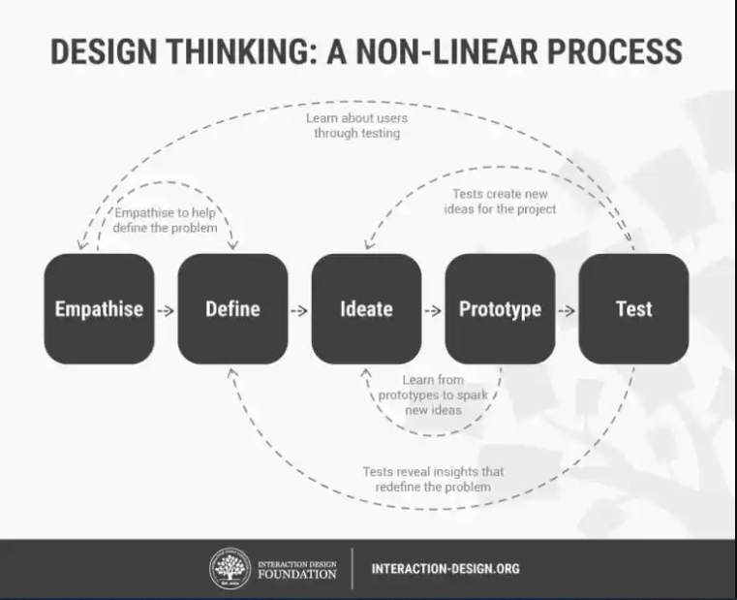
Gambar 1.6.1 Design Thinking
Sumber: Dokumentasi (Eva Y, 2020)

- Empathize
Merupakan tahapan paling awal yang dilakukan agar dapat memahami empatik mengenai pengguna. Pemahaman ini akan memberikan desainer sebuah arahan untuk menciptakan solusi inovatif.
- Define
Merupakan menggambaran sebuah ide atau pandangan yang akan menjadi dasar dari desain yang akan dibuat. Tahap ini juga disebut sebagai tahap analisis atau seleksi data yang telah didapat pada tahap emphatize.
- Ideate
Tahap ini merupakan proses yang menghasilkan solusi. Ideate adalah fase desainer mulai membuat beberapa alternative solusi untuk memecahkan masalah yang telah dirumuskan sebelumnya.
- Prototype
Pada tahap ini ide atau solusi yang telah dibuat sebelumnya diwujudkan dalam bentuk model atau prototipe yang sederhana. Pembuatan prototipe dibutuhkan sebagai model studi, untuk mengetahui kekuatan dari ide yang telah dihasilkan sebelumnya.
- Test
Tahap pengujian merupakan tahapan terakhit namun dilakukan secara berulang. Melalui tahapan uji coba ini akan didapatkan masukan dan perbaikan terhadap produk sehingga akan menghasilkan produk akhir yang terbaik.

Tempat dan Waktu Penelitian
Perancangan ini dilakukan di Malang Raya, tahun 2022. Perancangan dilakukan dalam rentang waktu antara bulan Oktober - Desember 2022.

Bahan dan Alat Penelitian
Alat dan bahan yang diperlukan dalam pelaksanaan Tugas Akhir ini, antara lain melalui wawancara dan observasi. Wawancara berupa panduan pertanyaan digunakan sebagai instrumen penggalian data. Observasi dilakukan dengan menggunakan perangkat smartphone untuk menangkap dokumentasi dalam bentuk foto dan video.
Pada proses perancangan penulis menggunakan perangkat keras dan perangkat lunak untuk membantu dalam proses penggalian data dan digitalisasi. Perangkat keras yang digunakan, yaitu:
- Laptop ASUS A442U
- Handphone Samsung M21
- Pentab Veikk A30
Perangkat lunak yang digunakan dalam proses perancangan, yaitu:
- CorelDRAW 2018
- Adobe Photoshop 2020
- Microsoft Office Word 2019

Pengumpulan Data dan Informasi
Metode pengumpulan data dan informasi yang digunakan penulis dalam melakukan perancangan tugas akhir ialah, sebagai berikut:
- Wawancara
Pada proses ini penulis melakukan pengumpulan data dan informasi melalui proses wawancara dengan pembuat board game bertemakan stunting yaitu Mas Istivano dan salah satu pendiri dan selaku Product Development dari Let’s Play Indonesia Pak Arif Bawono Surya. Wawancara merupakan teknik pengumpulan data antara dua pihak dengan menggunakan panduan pertanyaan dengan tujuan tertentu. Wawancara ini dilakukan penulis untuk mendapatkan informasi lebih mengenai perancangan boardgame yang akan dibuat.
- Observasi
Observasi atau pengamatan merupakan salah satu teknik pengumpulan informasi. Observasi dilakukan penulis secara langsung di Let’s Play Indonesia bersama dengan pembuat game dengan cara mencoba prototype dari board game bertemakan stunting yang akan dirancang. Observasi ini dilakukan penulis agar dapat mengetahui bagaimana alur permainan board game tersebut. Melalui observasi tersebut penulis dapat mengetahui komponen apa saja yang dibutuhkan untuk menjalankan permainan board game bertemakan stunting tersebut.
- Studi Dokumen
Studi dokumen dilakukan untuk memvalidasi data yang diberikan oleh pihak Let’s Play Indonesia. Studi dokumen dilakukan dengan mengandalkan dokumen sebagai sumber tertulis dan gambar, pada studi dokumen ini penulis memanfaatkan buku saku mengenai stunting yang disediakan oleh Let’s Play Indonesia. Selain itu penulis juga melihat sumber tertulis lainnya seperti jurnal dan artikel.

Analisis Data
Analisis data pada perancangan ini menggunakan metode analisis interaktif miles Huberman. Metode analisis ini terdiri dari Reduksi Data, Penyajian Data, dan Penarikan Kesimpulan/Verifikasi.

Prosedur
Prosedur perancangan yang akan digunakan oleh penulis ialah melalui metode design thinking. Mengadaptasi dari konsep design thinking versi Stanford/IDF, penulis membuat prosedur perancanga yang akan dijelaskan dalam bagan berikut:
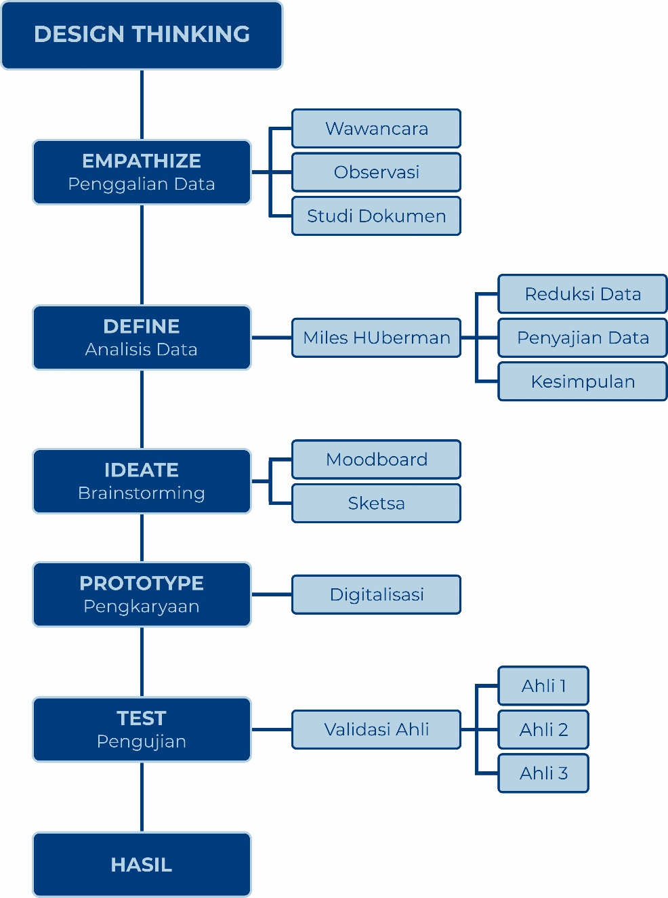
Gambar 1.6.1 Bagan Prosedur
Sumber: Dokumentasi Penulis
- Empathize
Pada tahap ini penulis melakukan penggalian data guna memahami board game yang akan dibuat dengan cara wawancara, observasi, dan studi dokumen.
- Define
Pada tahap define penulis melakukan analisis data menggunakan metode Miles Huberman. Dijelaskan dalam Saleh (t.t.) metode analisis Miles Huberman terdiri dari reduksi data, penyajian data, dan penarikan kesimpulan/verifikasi (B. Milles dan Huberman, 2014):
- Reduksi data
Reduksi data dilakukan dengan cara menggolongkan, mengarahkan, dan membuang data yang tidak diperlukan. Reduksi data ini akan menghasilkan sebuah ringkasan dari data lapangan yang telah diperoleh sehingga dapat membantu proses perancangan aset board game bertemakan stunting.
- Penyajian Data
Penyajian data dilakukan secara deskriptif. Data yang disajikan merupakan hasil reduksi data yang telah dilakukan.
- Kesimpulan
Penarikan kesimpulan dilakukan dengan cara menyusun data dan informasi yang telah diperoleh melalui reduksi data dan penyajian data yang telah dilakukan. Melalui kesimpulan ini yang kemudian akan menjadi acuan dasar perancangan yang dilakukan.
- Ideate
Pada tahap ideate penulis melakukan proses brainstorming dengan mengumpulkan referensi sebagai moodboard dan membuat sketsa kasar.
- Prototype
Pada tahap ini dilakukan digitalisasi terhadap sketsa yang telah dilakukan pada tahap ideate.
- Test
Proses pengujian dilakukan oleh tiga orang ahli dengan menggunakan angket sebagai instrumennya.

Sistematika Penulisan
        - BAB I Pendahuluan
Pada bab ini akan dijelaskan tentang latar belakang permasalahan, perumusan masalah, pembatasan masalah yang akan dibahas dalam perancangan asset desain grafis game board bertemakan stunting. Lalu juga menjelaskan tujuan dan manfaat, metode dan serta sistematika penulisan dari perancangan.
        - BAB II Tinjuan Pustaka
Pada bab ini berisi tentang penelitian terdahulu dan teori terkait sebagai acuan penyusunan perancangan berasal dari Artikel, Jurnal, dan Thesis.
        - BAB III Metode Perancangan
Pada bab ini berisikan tentang identifikasi dan pemecahan masalah. Kemudian konsep dan proses perancangan aset desain grafis game board bertemakan stunting.
        - BAB IV Pembahasan
Pada bab ini berisikan tentang gambaran umun objek penelitian dan hasil implementasi media utama dan media pendukung. Pada bab ini juga akan dibahas mengenai uji coba yang dilakukan.
        - BAB V Penutup
Pada bab ini berisikan tentang kesimpulan dan saran dari penulis mengenai proses perancangan yang telah dilakukan.

